上海昌吉地质仪器有限公司产品简介
SYD-1884A型 石油产品密度试验器（带制冷）

本仪器是依据中华人民共和国标准GB/T 1884-2000《石油和液体石油产品密度测定法(密度计法)》所规定的要求设计制造的，是本公司最新研制的液体石油产品密度试验器，适用于测定原油和液体石油产品的密度。

一、主要技术特点
1、本仪器采用一体机的形式，控制箱采用人性化设计，控制开关采用轻触键形式，设计新颖，结构紧凑，操作舒适，美观大方。
2、采用智能液晶显示温控仪，控温迅速，响应快，超调小，控温精度达±0.2℃。
3、采用硬质玻璃缸和电动搅拌装置，，试样观察清晰，浴缸内的温度均匀。
4、配置ZL-1型 便携式制冷器，可根据试验要求对水浴缸内的浴液进行冷却。
本仪器最大的特点是：配置制冷器，实现对浴缸内浴液的冷却；配以500ml试管，可节约试样50%；采用轻触键和液晶显示屏，凸显仪器技术先进和高档。

二、主要技术参数及指标
（一）恒温浴
1、工作电源： AC（220±10％）V ，50Hz。
2、浴缸容积： Ф300㎜×340mm（直径×高）。
3、试管容量： 500ml。
4、加热功率： 700W，1000W。
5、温度控制器：
⑴ 控温范围： 0℃～100℃。
⑵ 控温精度： ±0.2℃。
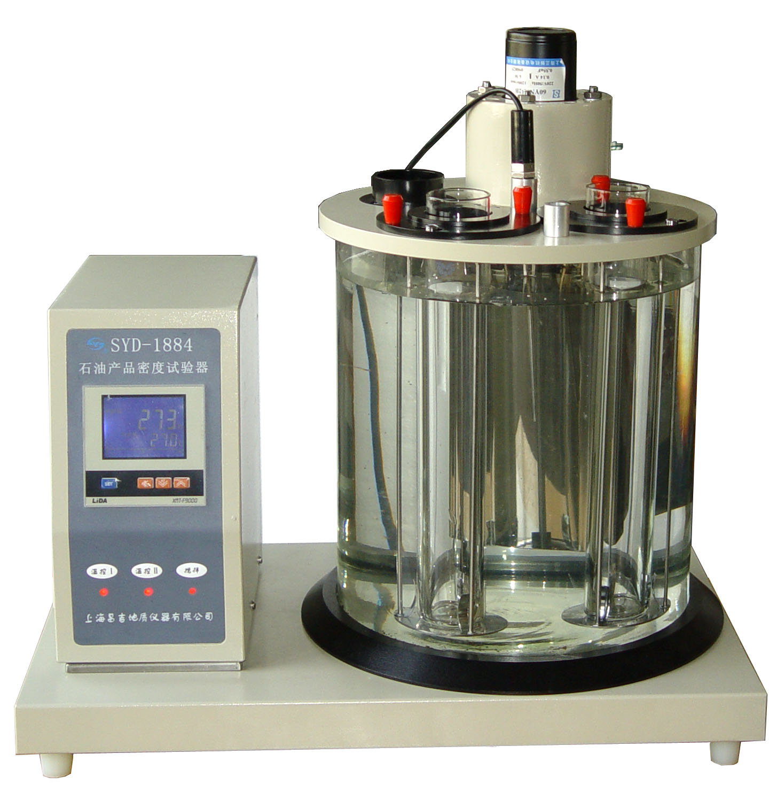
⑶ 温度传感器： 工业铂电阻，其分度号为Pt100。
6、温度计： 分度值为0.2℃的全浸水银温度计。
7、外形尺寸： 560㎜×380㎜×580㎜（长×宽×高）。
（二）制冷器
1、供电电源： AC（220±10%）V、50Hz；
2、总功率： 180W；
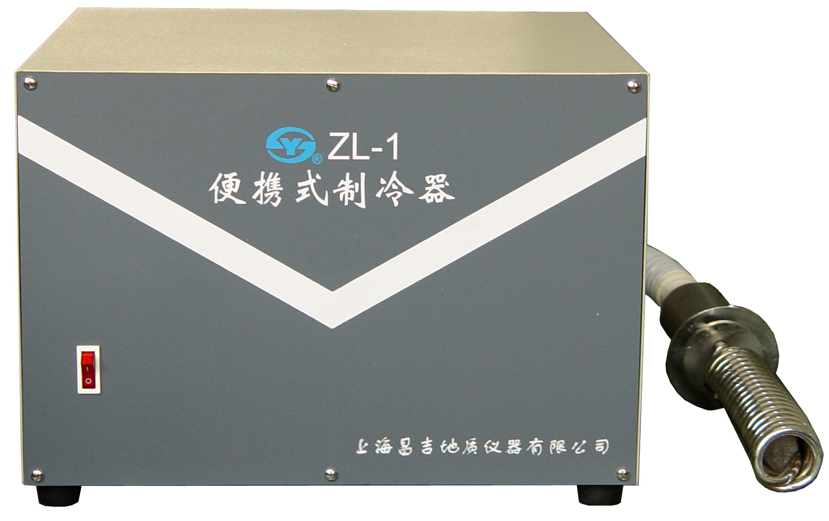
3、制冷压缩机： 全封闭式压缩机；
4、使用工质： 环保型R134a；
5、环境温度： (5～35)℃;
6、相对湿度： ≤85%
7、外形尺寸： 450㎜×400㎜×300㎜（长×宽×高）。

五十年的研发制造经验铸就昌吉品牌！
同行业中率先通过ISO9001认证，请认准商标放心选型定购！

地址：上海浦东新区金高路2131弄 网址：http://www.shangyi17.com
电话：17621554455(销售) 021-58201756(销售)
邮箱：yilinkexue@163.com

